Liturgie dankdag 2022
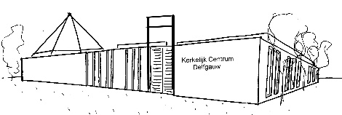
  - Voorganger: ds. Robert Stigter

Welkom
Lied HH553:1 Dank U, Heer, voor al wat leeft
Bemoediging en groet
Lied HH617 Tienduizend redenen

Gebed
Lied PS78:1,4 (De Nieuwe Psalmberijming)
Luister, mijn volk, naar mijn doordachte woorden,  naar wat wij eens van onze ouders hoorden.  Wij mogen het verleden niet vergeten;  laat aan je kinderen Gods daden weten.  Vertel het door, vertel het nageslacht  wat Hij gedaan heeft door zijn grote kracht. | Hun ouders hadden eerder al ervaren  hoe goed God was, hoe groot zijn daden waren:  Hij spleet het water en met droge voeten  vervolgden zij hun wonderlijke route.  De weg werd hun gewezen door een wolk  en ’s nachts verlichtte vlammend vuur het volk.
Lezing Exodus 16 (NBV21)
Lied PS78:5,6 (De Nieuwe Psalmberijming)
God liet vanuit een steenrots water komen;  in de woestijn gingen rivieren stromen.  Toch riepen zij Hem toe: ‘Dit is geen leven!  U mag ons eerst wel iets te eten geven!  Het kan wel zijn dat U ons water wees,  maar waarom komt U niet met brood en vlees?’ | God werd witheet omdat zij Hem verachtten  en hun verlossing niet van Hem verwachtten.  Hij gaf bevel, Hij liet de wolken scheuren.  Het manna stroomde door de hemeldeuren.  Zo werd op weg naar het beloofde land  dit brood van engelen hun proviand.
Preek
Meditatief orgelspel
Lied HH551 Dank u wel voor de sterren en de maan

Dankmoment ‘ik dank God voor’ met als refrein:
‘Prijs de Heer, mijn ziel. En prijs Zijn heilige Naam. Prijs de Heer mijn ziel. Die mij het leven geeft.’
Collecte
Slotlied LD704 Dank, dank nu allen God
Zegen

